综合素质测评辅导员使用手册

- 用谷歌浏览器登录网址：https://pc.uyiban.com，输入手机号和密码，登录“易三江”平台。


- 进入“易三江”后，点击进入“综合测评管理”。
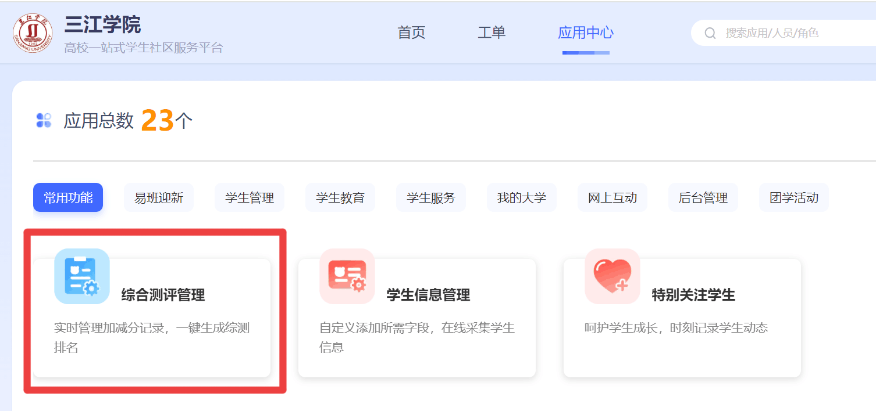

3、点击“指标项目管理”，在“指标”栏中选择需要导入的项目。
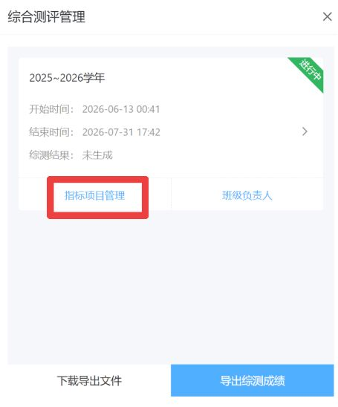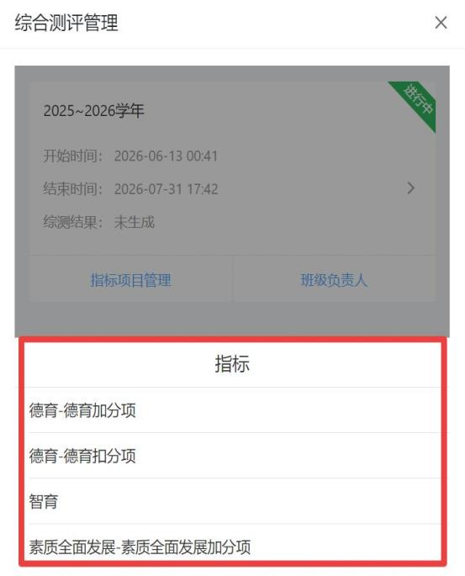

- 以“德育加分项”为例，点击“添加/导入”，选择添加方式“批量导入”。
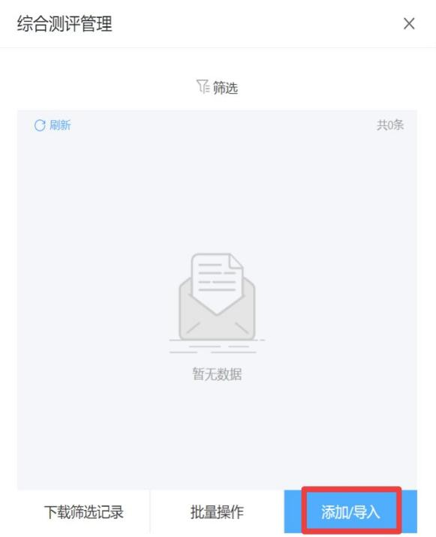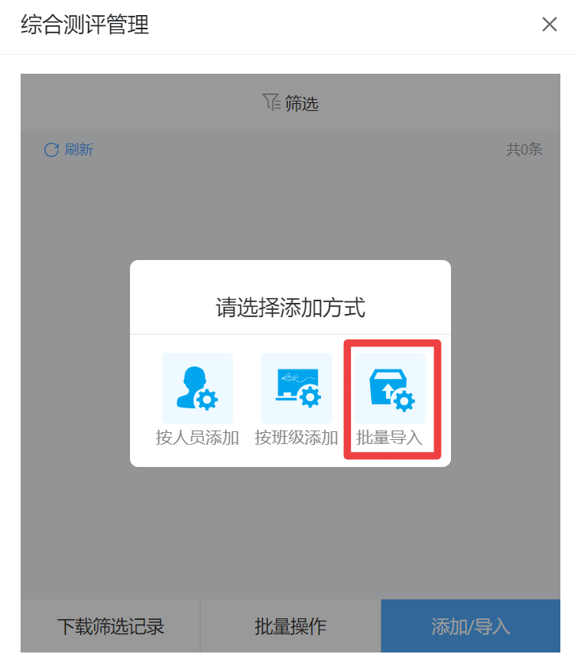

- 先点击“德育加分项”页面中的“下载记录导入模版”，在模板内填写对应信息，核对无误后保存文件，点击“上传附件”，选中该文件，点击“开始导入”，即可完成导入操作。（其他项目导入方法同上，项目模版各不相同，务必一一对应上传，导入有误系统会报错。）
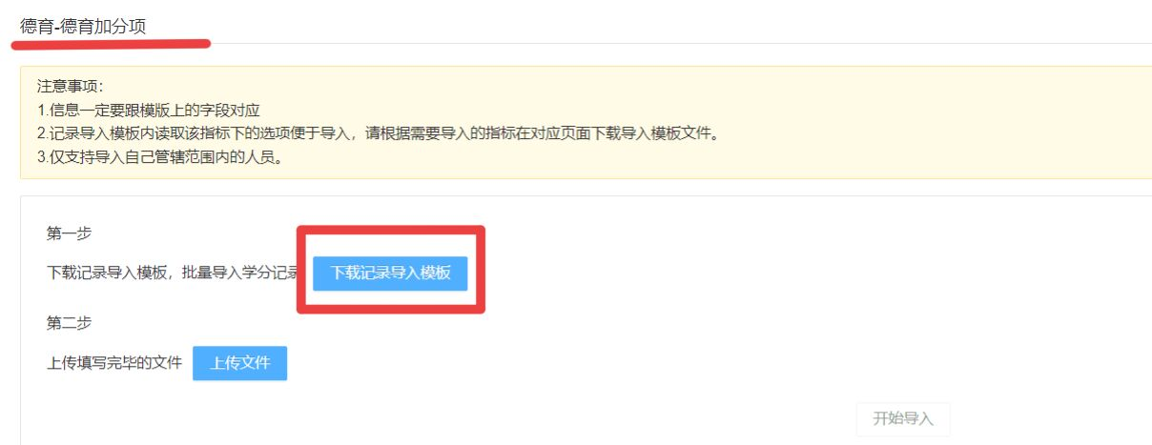
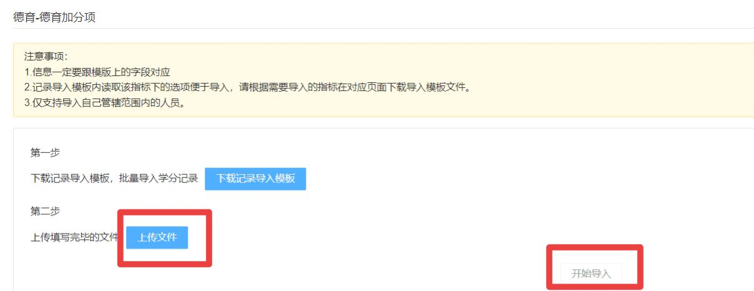
填写时需注意：填写加分项模板时，点击单元格可通过下拉框选择，日期请填写证明材料实际出具日期（如：2026.03.15），分值保持常规格式；填写德育扣分项模板时，分值仅允许输入负数（如：-3）。
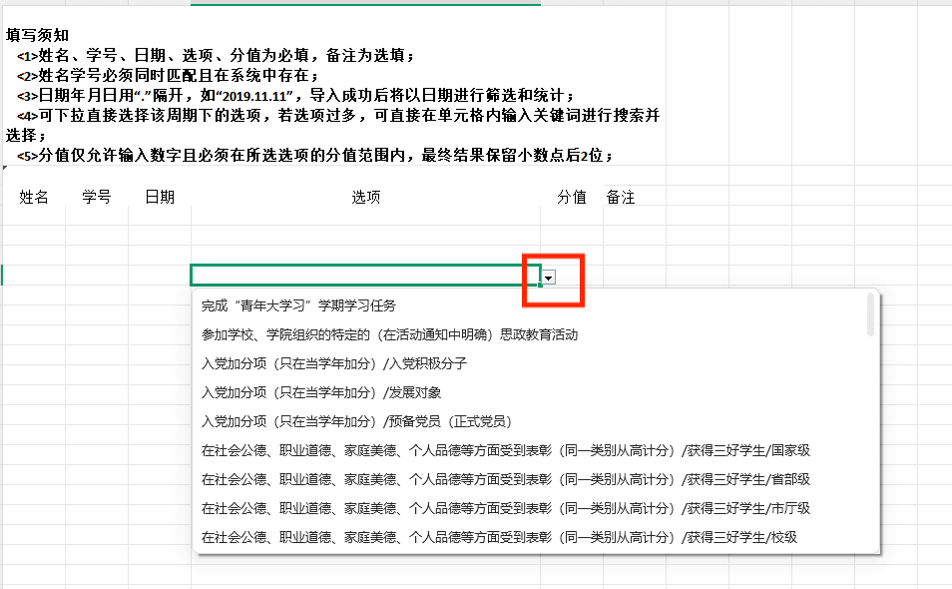
5、导出综测成绩：待学生教育科生成全校测评总分后，各学院（校区）进入系统，点击“导出综测成绩”。
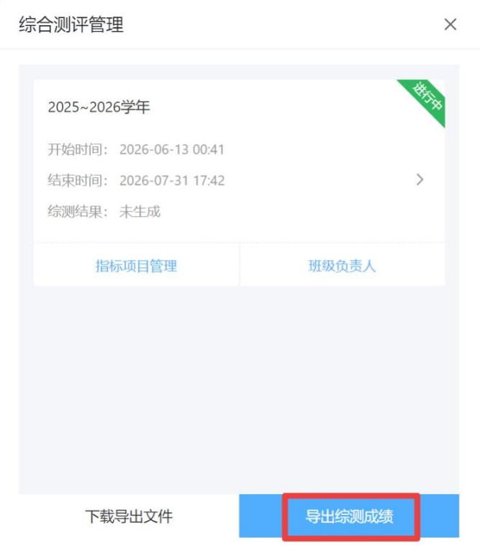
6、依次选择“学年/学期”、“导出人员”后，点击“确定”，即可导出综测成绩及排名。
